JQ的几个选择器

基本选择器，层次选择器，属性选择器，过滤选择器，表单过滤选择器。

String的常用方法。

Length获取字符传的长度，charAT获取字符串长度，equals判断字符串，indexOf查找子串在字符串中的位置。

Spring Boot常用注解。

@SpringBootApplication，@ImportAutoConfiguration，@SpringBootConfiguration，@ImportResurce，@PropertySource，@Autowirde，@value，@Service

如果get传值，后台怎么接收？

使用注解@ResquestParam，

如果post传值，后台怎么接收？

使用注解@ResquestBody，

Get与Post区别

1. url可见性：get，参数url可见，posturl不可见
2. 传输数据大小：get一般数据大小不超过2k-4k，post请求数据的大小根据php.ini配置文件设定，可以无限大。
3. Get请求只能进行url编码，post支持多种编码方法。
4. Get参数通过URL传递，Post放在Request Body中。

八大基本数据类型

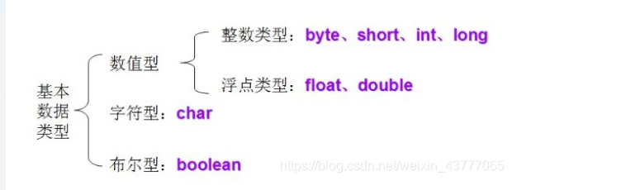

常见集合 和 区别？

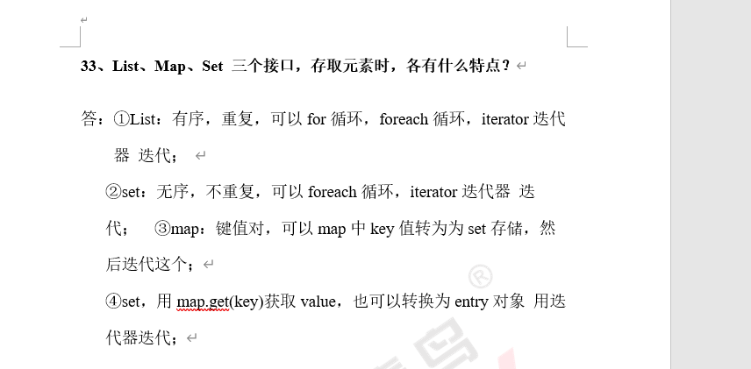

判断list为空的方法？

可以使用size方法来进行判断，也可以直接判断

什么是SpringMVC？

Spring [MVC](https://so.csdn.net/so/search?q=MVC&spm=1001.2101.3001.7020)是一个基于Java的实现了MVC设计模式的请求驱动类型的轻量级Web框架，通过把Model，View，Controller分离，将web层进行职责解耦，把复杂的web应用分成逻辑清晰的几部分，简化开发，减少出错，方便组内开发人员之间的配合。

IOC是什么？

控制反转技术，IOC实现依赖注入，从而降低组件之间的耦合度把bean配置到Spring容器中,由spring管理并生产组件，当spring产生组件可通过set/get方法或构造函数注入所依赖的另一方组件，从而大大降低组件的耦合度。

为什么使用Springboot？

简化开发，提高整体生产力

Spring Boot 使用 JavaConfig 有助于避免使用 XML，同时避免大量的Maven导入和各种版本冲突

Spring Boot 引导的应用程序可以很容易地与 Spring 生态系统集成，如Spring JDBC、Spring ORM、Spring Data、Spring Security等等

Spring Boot 应用程序提供嵌入式HTTP服务器，如Tomcat和Jetty，可以轻松地开发和测试web应用程序。

Spring Boot 提供命令行接口工具，用于开发和测试应用程序

Spring Boot 提供了多种插件，可以使用内置Maven工具开发和测试 应用程序

Spring Boot 没有单独的 Web 服务器需要，这意味着不再需要启动 Tomcat或其他任何东西

MySQL去重，排序使用什么关键字？

去重使用使用distinct 排序使用 order by

Mysql创建主键的id有几种方式

在建表的时候同时指定主键，先创表，在alter table增加主键约束

分开创建主键约束和主键索引